

**Ny bok från**

**Stiftelsen Allmänna Barnhuset**

**ALLMÄNNA BARNHUSET**

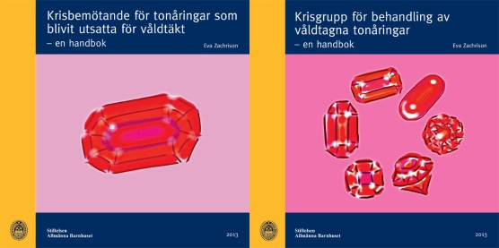

**Krisbemötande för tonåringar som blivit utsatta för våldtäkt – en handbok/Krisgrupp för behandling av våldtagna tonåringar – en handbok**

**Författare: Eva Zachrison**

**Två handböcker i en bok**.

Att utsättas för våldtäkt är den typ av påfrestande händelse som troligen är starkast förknippad med skadliga traumatiska efterverkningar såsom PTSD (Post Traumatic Stress Disorder) och flera andra allvarliga diagnoser, reaktioner och symtom. Våldtäkt är för många drabbade ofta förknippat med djupt och långvarigt lidande, både på det individuella planet och ibland även för nätverket.

Idag saknas i princip systematiska arbetssätt för att stödja och behandla våldtagna barn och ungdomar såväl inom hälso- och sjukvården som barn- och ungdomspsykiatrin. Därför har Barnhuset gett ekonomiskt stöd dels till ett utvecklingsarbete inom Projekt Rubinen - ett samarbete mellan Ungdomsenheten på Södersjukhuset och BUP Traumaenhet i Stockholm, dels till ett forskningsprojekt om traumafokuserad krisgrupp för behandling av ungdomar utsatta för våldtäkt.

Boken är en konkret vägledning om ett tvärprofessionellt bemötande i samband med att en tonåring kommer till sjukvården efter att ha utsatts för våldtäkt. Den innehåller också en beskrivning av hur man kan arbeta med att ge ungdomar stöd i grupp för de som behöver fortsatt stöd utöver det första bemötandet. Boken innehåller en verktygslåda som ger exempel på frågor och aktiviteter som behandlaren kan använda sig av i krissamtalen.

Boken kan rekommenderas till alla som i sitt arbete möter ungdomar som utsatts för allvarliga sexualbrott men också som ett stöd och hjälpmedel för behandlare runt om landet som planerar att starta ett strukturerat program för krisbemötande och krisgrupp.

**Utgiven i januari 2013**

***Gå in på vår hemsida***

[***www.allmannabarnhuset.se***](http://www.allmannabarnhuset.se)

***och läs mer om våra rapporter och böcker***

Beställning kan göras via vår hemsida eller på nedanstående talong

**Krisbemötande/Krisgrupp för tonåringar….**

**Pris 160 kronor inkl. moms. Portokostnad tillkommer**.

|  |  |  |  |
| --- | --- | --- | --- |
| **ex** | | Krisbemötande/Krisgrupp för tonåringar…… | |
| **Beställare:** | |  | |
|  | |  | |
| **Adress:** | |  | |
| **Postnr o postadress:** | |  | |
| **Telefon:** | |  | |
| **Insändes eller**  **faxas till:** | **Sätra Bruk AB Sätra 546 94 Undenäs**  **Fax 0505-210 70 Telefon 0505-210 25** | |